Министерство образования и науки РФ
Министерство образования, науки и инновационной политики Новосибирской области
ГАПОУ НСО «Болотнинский педагогический колледж»

Утверждаю ____________________ ФИО руководителя ОУ
__________________ подпись
«___»._________.20___ г.

одпись
«___»._________.20___ г.

______________________
ФИО руководителя ОУ
______________________
подпись
«___»._________.20___ г.

Комплект контрольно-измерительных материалов
для оценки результатов освоения
по учебной дисциплине
Мировая художественная культура
основной профессиональной образовательной программы (ОПОП)
по специальности СПО
44.02.01 Дошкольное образование.

Болотное, 2017

Разработчик:
ГАПОУ НСО БПК КНЯЗЕВА Н.А., преподаватель изобразительного искусства и МХК
(место работы) (занимаемая должность) (инициалы, фамилия)

Паспорт комплекта контрольно-оценочных средств

Комплект контрольно-оценочных средств предназначен для оценки результатов освоения учебной дисциплины ОГСЭ. 01 Мировая художественная культура по специальности СПО 44.02.01 Дошкольное образование.

Уметь:
- ориентироваться в проблемах наиболее общих ценностей, как основе формирования культуры гражданина и будущего специалиста;
-высказывать собственные суждения о произведениях изобразительного искусства;
- узнавать изученные произведения и соотносить их с определенной эпохой, стилем, направлением;
-определять жанры изобразительного искусства;
-пользоваться различными источниками информации о мировой художественной культуре;
-выполнять учебные и творческие задания.
Знать:
-знать роль культуры в сохранении и укреплении национальных и государственных традиций;
- основные этапы развития мировой художественной культуры, ее направления и стили, их характерные особенности;
-основные этапы истории отечественной художественной культуры, ее выдающиеся достижения и их связь с мировым художественным процессом; -вклад России в мировую художественную культуру и истоки национального художественного стиля.
-основные виды и жанры искусства;
-шедевры мировой художественной культуры;

В результате оценки осуществляется проверка следующих объектов:
Таблица 1
Объекты оценивания | Показатели | Критерии | Тип задания;  № задания | Формируемые  ОК и ПК, заданные ФГОС | Формы и методы контроля и оценки  (в соответствии с РП УД и РУП)
 |  |  |  |  | Текущий контроль | Промежуточная аттестация
1 | 2 | 3 | 4 | 5 | 6 | 7
У1.Ориентироваться в проблемах наиболее общих ценностей, как основе формирования культуры гражданина и будущего специалиста;  У2 Высказывать собственные суждения о произведениях изобразительного искусства  У3. Узнавать изученные произведения и соотносить их с определенной эпохой, стилем, направлением  У4.Определять жанры изобразительного искусства.  У5.Пользоваться различными источниками информации о мировой художественной культуре.  У6.Выполнять учебные и творческие задания  З1. Роль культуры в сохранении и укреплении национальных традиций  З2. Основные этапы развития мировой художественной культуры, ее направления и стили, их характерные особенности;  З3. Основные этапы истории отечественной художественной культуры, ее выдающиеся достижения и их связь с мировым художественным процессом;  З4 Вклад России в мировую художественную культуру и истоки национального художественного стиля.  З5. Основные виды и жанры искусства  З6. Шедевры мировой художественной культуры | Выбор наиболее общих ценностей, как основы формирования культуры гражданина и будущего специалиста;  Поиск собственных суждений о произведениях изобразительного искусства.  Выбор произведений в соответствии определенной эпохой, стилем, направлением.  Выбор жанров изобразительного искусства  Поиск различных источников информации о МХК.  Подготовка рефератов, выступлений, творческих заданий.  Изложение существующих подходов к сохранению и укреплению национальных традиций  Представление царств Древнего мира, внесших неоценимый вклад в МХК.  Представление государств античного мира  Объяснение стилей Западной Европы средних веков, их особенности.  Представление произведений выдающихся художников Возрождения.  Определение основных стилей и направлений в западноевропейском искусстве 17-18 в.  Определение направления импрессионизма в искусстве последней трети 19-начала 20 века.  Представление видов и произведений древнерусского искусства.  Представление выдающихся достижений русской культуры 18- п.п.19 в.  Представление выдающихся достижений русской культуры вт..п.19в  Представление произведений мастеров отечественной культуры 20 века  Название государственных художественных музеев Москвы и Петербурга.  Распознавание народных традиционных видов художественных промыслов России по их признакам  Выбор жанров изобразительного искусства  Названы шедевры мировой художественной культуры | Продемонстрирован правильный выбор наиболее общих духовных ценностей;  убедительная формулировка;  эмоциональное выступление.  Продемонстрирован подбор 2-3-х аргументов в пользу своей точки зрения по поводу художественного произведения;  дан точный анализ выбранному художественному произведению;  точно понята и последовательно воспроизведена основная авторская идея произведения.  Правильно определены стиль, направление, эпоха создания художественного произведения;  продемонстрировано знание стиля, эпохи, направления художественного произведения;  названо и соотнесено с определенной эпохой, стилем, направлением не менее 3-х произведений  Жанры изобразительного искусства определены в соответствии с формой образно-композиционной организации художественного произведения;  продемонстрирована правильный выбор жанров изобразительного искусства в соответствии с формой образно-композиционной организации художественного произведения.  четкое определение.  Полная информация;  наглядная информация;  в соответствии с темой занятия.  Эмоциональное выступление;  оригинальное творческое задание ( иллюстрация, рисунок);  интересное содержание.  Названо не менее 3-х подходов к сохранению и укреплению национальных традиций;  перечислены все подходы в составе указанной группы;  установлено соответствие между подходом и его характеристикой.  Названы не менее 3-х древних царств, внесших неоценимый вклад в МХК;  названо не менее 3-х памятников архитектуры Древнего Египта;  Точно названы государства античного мира;  правильно названы памятники культуры Древней Греции и Древнего Рима;  правильно названы древнегреческие ордера.  Установлено соответствие художественного стиля Западной Европы средних веков с эстетическими признаками;  описаны точно особенности архитектуры выдающихся готических соборов Франции средних веков;  узнаны архитектурные стили Западной  Европы средних веков;  выразительно разработаны эскизы готических соборов.  Установлено соответствие названий произведений и авторов Возрождения;  узнано не менее 70% произведений Возрождения;  названо не менее 3-х признаков эпохи Возрождения.  Установлено правильное соответствие художественного стиля в западноевропейском искусстве 17-18 в. с эстетическими признаками;  точно определены названия стилей и направлений в западноевропейском искусстве 17-18 в.  Установлено правильное соответствие имен выдающихся художников –импрессионистов и их произведений;  названо не менее 3-х имен художников направления импрессионизма в искусстве последней трети 19-начала 20 века;  названо не менее 2-х отличительных особенностей направления импрессионизма в искусстве последней трети 19-начала 20 века.  Названо не менее 3-видов древнерусского искусства; названо правильно не менее 5-ти шедевров древнерусской живописи; названо правильно не менее 3-х памятников древнерусской архитектуры; выразительно выполнены иллюстрации в технике древнерусской живописи;  Названы имена выдающихся русских художников 18- п.п.19 в.; установлено соответствие авторов и названий произведений русских художников 18-п.п.19 в.;дана точная характеристика художественного стиля «русского классицизма».  Правильно названы имена выдающихся деятелей культуры вт.п.19в.;  установлено соответствие авторов и названий произведений русских художников вт. п.19 в.  дана точная характеристика художественного стиля «русского реализма».  Узнано не менее 5-ти произведений мастеров отечественной культуры XX века;  установлено соответствие авторов и названий произведений отечественных мастеров XX в.;  точно названы в составе группы произведения изобразительного искусства XX в.  Названо не менее 3-х государственных художественных музеев Москвы и Петербурга;  точно определено соответствие места нахождения художественного  произведения относительно музея Москвы и Петербурга;  Описаны характерные признаки 3-х художественных традиционных народных промыслов России; установлено соответствие произведения народного традиционного художественного вида искусства его названию;  точно названы районы народных художественных традиционных видов искусства относительно карты России.  Правильно перечислены виды и жанры в составе указанной группы;  определены точно виды и жанры в составе предложенных художественных произведений;  названо не менее 5-ти жанров изобразительного искусства.  Выделено не менее 70% шедевров мировой живописи;  Выделено не менее 70% шедевров скульптуры;  Названо не менее 3-х шедевров архитектуры. | Устные выступления; письменная практическая работа  Устные выступления; письменная практическая работа  Наблюдение за деятельностью обучающихся на практических занятиях, формы контроля – групповые и индивидуальные.  Наблюдение за деятельностью обучающихся на практических занятиях, формы контроля – групповые и индивидуальные  Наблюдение за деятельностью обучающихся на практических занятиях, формы контроля – групповые и индивидуальные  Наблюдение за деятельностью обучающихся на практических занятиях, формы контроля – групповые и индивидуальные  Тестовый контроль, по форме – групповой  Тестовый контроль, по форме – групповой  Тестовый контроль, по форме – групповой  Тестовый контроль, по форме – групповой  Тестовый контроль, по форме – групповой  Тестовый контроль, по форме – групповой  Тестовый контроль, по форме – групповой  Тестовый контроль, по форме – групповой  Тестовый контроль, по форме – групповой  Тестовый контроль, по форме – групповой  Тестовый контроль, по форме – групповой  Тестовый контроль, по форме – групповой  Тестовый контроль, по форме – групповой  Тестовый контроль, по форме – групповой  Тестовый контроль, по форме – групповой  Тестовый контроль, по форме – групповой  Тестовый контроль, по форме – групповой | ПК 2.5  ОК 1.  ОК 4.  ОК 5.  ПК 2.5  ОК 1.  ОК 4.  ОК 5.  ПК 2.5  ОК 1.  ОК 4.  ОК 5.  ПК 2.5  ПК 2.6  ОК 1.  ОК 4.  ОК 5.  ОК 1.  ОК 4.  ОК 5.  ПК 2.5  ОК 1.  ОК 4.  ОК 5.  ОК 1.  ОК 4.  ОК 5.  ПК 2.5  ПК 2.6  ОК 1.  ОК 4.  ОК 5.  ПК 2.5  ПК 2.6  ОК 1.  ОК 4.  ОК 5.  ПК 2.5  ОК 1.  ОК 4.  ОК 5.  ПК 2.5  ОК 1.  ОК 4.  ОК 5.  ПК 2.5  ОК 1.  ОК 4.  ОК 5.  ПК 2.5  ОК 1.  ОК 4.  ОК 5.  ПК 2.5  ПК 2.6  ОК 1.  ОК 4.  ОК 5.  ПК 2.5  ОК 1.  ОК 4.  ОК 5.  ПК 2.5  ОК 1.  ОК 4.  ОК 5.  ПК 2.5  ОК 1.  ОК 4.  ОК 5.  ПК 2.5  ПК 2.6  ОК 1.  ОК 4.  ОК 5.  ПК 2.5  ПК 2.6  ОК 1.  ОК 4.  ОК 5.  ПК 2.5  ПК 2.6  ОК 1.  ОК 4.  ОК 5.  ПК 2.5  ПК 2.6  ОК 1.  ОК 4.  ОК 5. | Показатели | Критерии

2. Комплект контрольно-оценочных средств

2.1. Теоретические задания

ТЕОРЕТИЧЕСКОЕ ЗАДАНИЕ (ТЗ) № 1

Тест 1 «Жанры изобразительного искусства»
Задание: Выбрать определения и картинку (пример) на соответствие жанру и заполнить таблицу.
№/№ | А)  Название жанра | Б)  Определение жанра | В)  Примеры
1 | Анималистический
2 | Портрет
3 | Пейзаж
4 | Натюрморт
5 | Бытовой
16 | Интерьер

- изображение в произведениях искусства (графика, живопись) фруктов, овощей, цветов, мяса, рыбы, посуды книг, статуэток и т.п; - рисунок, картина, изображающая виды природы; - жанр изобразительного искусства, посвященный изображению определенного человека или группы людей; -жанр изобразительного искусства, изображающий морской вид, а также сцену морского сражения или иные события, происходящие на море; -жанр изобразительного искусства, посвящённый темам войны и военной жизни; сценам сухопутных, морских сражений и военных походов; -разновидность изобразительного искусства, черпающая сюжеты из мифологий разных народов; -жанр изобразительного искусства, в котором основным предметом изображения являются животные; - жанр изобразительного искусства, в котором изображаются сцены из былин и народного фольклора; - жанр изобразительного искусства, в котором изображаются обыденные сцены из повседневной жизни человека без прикрас; - жанр живописи и графики, предполагающий изображение различных внутренних помещений зданий.

В) Произведения (примеры)
1Всадница 2. Лето 3. Кошка
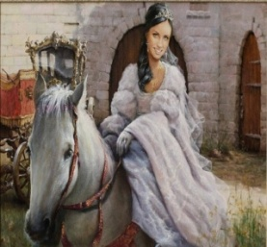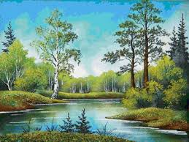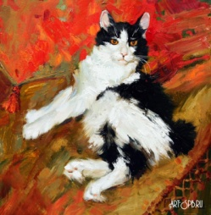
4. Переход Суворова через Альпы 5.Иван- царевич на сером волке 6. В спальне
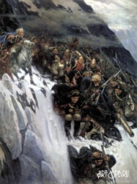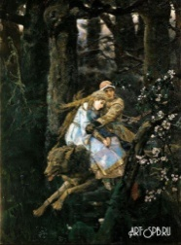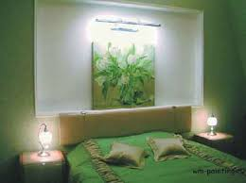
7.Китеж- град 8. Яблоки с вазой 9. Тарелка с кувшинами 10. Посуда для снеди
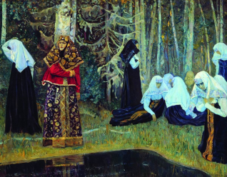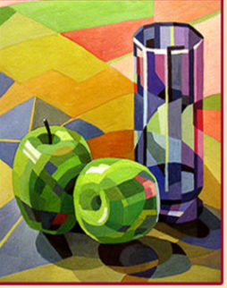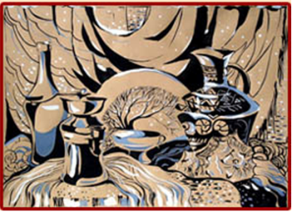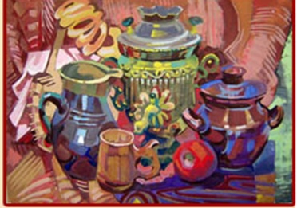
11. Не ждали. 12. На распутье 13. Сирин и Алкиност

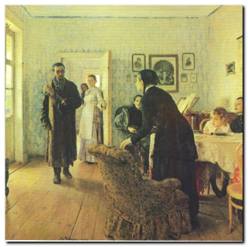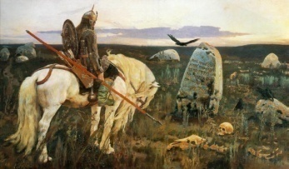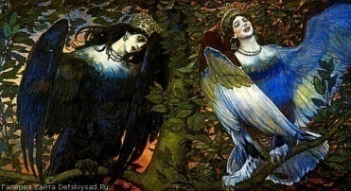
Критерии оценки: 11 правильных ответов - оценка «отлично»
10-8 правильных ответов - оценка «хорошо»
7-6 правильных ответов – оценка «удовлетворительно»
менее 5 правильных ответов -оценка «неудовлетворительно»

Время на выполнение задания: 20 минут

Ключи к тесту:
№/№ | А)  Название жанра | Б)  Определение жанра | В)  Примеры
1 | Анималистический | Жанр изобразительного искусства, в котором изображаются темы войны: сражения | 3. Кошка
2 | Портрет | Жанр изобразительного искусства, посвященный изображению определенного человека или группы людей | 1Всадница
3 | Пейзаж | Рисунок, картина, изображающая виды природы | 2. Лето
4 | Натюрморт | Изображение в произведениях искусства (графика, живопись) фруктов, овощей, цветов, мяса, рыбы, посуды книг, статуэток | 9. Яблоки с вазой. 11. Тарелка с кувшинами. 12. Посуда для снеди.
6 | Батальный | Жанр изобразительного искусства, в котором изображаются темы войны: сражения, военные походы; воспевающий воинские доблести, ярость сражения, торжество победы;
7 | Мифологический (былинный) | Разновидность изобразительного искусства, черпающая сюжеты из мифологий разных народов; | 5. Иван- царевич на сером волке. 8. Ной проклинает Хама. 7.Китеж- град. 12. На распутье 13. Сирин и Алкиност
8 | Бытовой | Жанр изобразительного искусства, в котором изображаются сцены из былин и народного фольклора | 11. Не ждали
9 | Интерьер | Жанр живописи и графики, предполагающий изображение различных внутренних помещений зданий. | 6. В спальне
10 | Марина | Жанр изобразительного искусства, изображающий морской вид, а также сцену морского сражения или иные события, происходящие на море;
11 | Исторический | Жанр изобразительного искусства, изображающий картины на исторические темы | 4. Переход Суворова через Альпы

Тест 2
Задание:

ТЕОРЕТИЧЕСКОЕ ЗАДАНИЕ (ТЗ) № 2

2 Художественная культура Древнего Египта

Задание 1:
К словам в столбике подобрать соответствующие разъяснения:
  - Набедренная повязка-… .
  - Полосатый головной платок-… .
  - Священная огнедышащая кобра-… .
  - Усыпальница для фараона-… .
  - Бальзамированное тело-… .
  - Царь Египта-… .
  - Обожествленный жук-… .
  - Надземная постройка рядом с гробницей-… .
  - Гроб с мумией-… .
  - Фараон- реформатор-… .
  - Царица Египта, переводится, как «прекрасная пришла»-… .
  - Служитель храма -… .
  - Район, где расположены пирамиды-… .
  - Фантастическое существо с туловищем быка, лапами льва и головой царя, украшенной полосатым платком-… .

Слова- разъяснения:
Клафт, фараон, скарабей, урей, мастаба, мумия, Нефертити, Тутанхамон, тотемизм, жрец, Эхнатон, Гиза, сфинкс, гробница, саркофаг, шендит.

Ключи к тесту:
1. Набедренная повязка - шендит. 2. Полосатый головной платок - клафт. 3. Священная огнедышащая кобра - урей. 3. Усыпальница для фараона - гробница. 4. Бальзамированное тело - мумия . 5. Царь Египта - фараон . 6. Обожествленный жук - скарабей . 7. Надземная постройка рядом с гробницей - мастаба . 8. Гроб с мумией - саркофаг. 9. Фараон- реформатор - Эхнатон . 10. Царица Египта, переводится, как «прекрасная пришла» - Нефертити. 13. Служитель храма - жрец . 14. Район, где расположены пирамиды- Гиза . 15. Фантастическое существо с туловищем быка, лапами льва и головой царя, украшенной полосатым платком- сфинкс .
Критерии оценивания
За каждый правильный ответ- 1 балл.
1.15-13 баллов - оценка «отлично».
2.12-10 баллов - оценка «хорошо».
3. 9-6 баллов - оценка «удовлетворительно».
4.Менее 6 баллов - оценка «неудовлетворительно».
Задание 2
1. Как в древней культуре называлось животное - предок – покровитель рода: а) фараон б) амулет в) тотем
2. Чью гробницу открыл в 1922 году английский археолог Говард Картер:
а) Хеопса б) Тутанхамона в) Эхнатона г) Нефертити
3. Как в культуре древнего Египта называли земного бога – наместника Бога на земле:
а) фараон б) амулет в) тотем г) оберег.
4. Какой почётной в Древнем Египте профессией владел Каи?
а) строитель б) писец в) архитектор г) художник
Ключи к тесту
1в; 2б; 3а; 4б.

Критерии оценивания
За каждый правильный ответ- 1 балл.
1.4 балла - оценка «отлично».
2.3- баллов - оценка «хорошо».
3. 2 балла - оценка «удовлетворительно».
4.Менее 2 баллов - оценка «неудовлетворительно».

Задание 3.
Назвать произведения древнеегипетского искусства:
А) Б) Б) Г) Д)
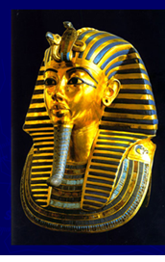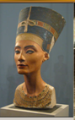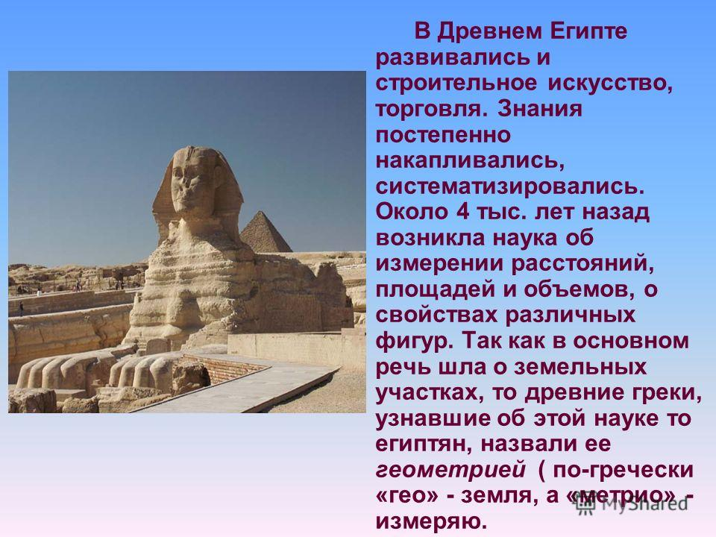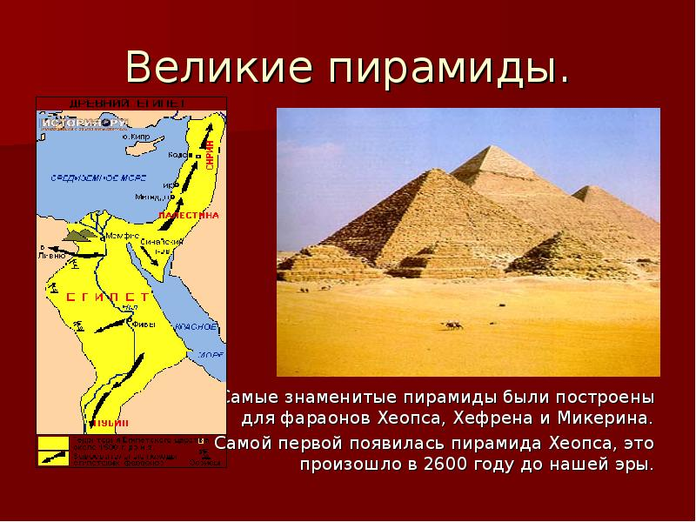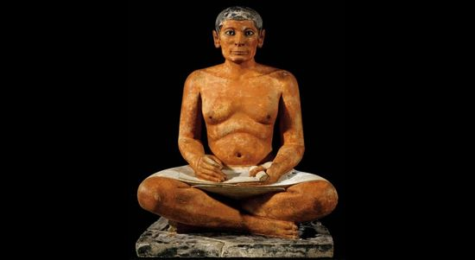
Ключи к тесту
А- маска Тутанхамона. Б- бюст Нефертити. В- Большой сфинкс Г- пирамиды Д) Писец КАИ
Критерии оценивания: каждый правильный ответ оценивается в 1 балл.
1 5 баллов - оценка «отлично».
2.4- балла - оценка «хорошо».
3. 3 балла - оценка «удовлетворительно».
4.Менее 3 баллов - оценка «неудовлетворительно».

Задание 3 Выбрать ключевое слово
А) …ученый, открывший могилу Тутанхамона (Картер, Шлиман, Шампольон)
Б) …-пирамида юного царя Египта, открытая миру ученым Картером в 1922 году (Тутанхамон, Хефрен, Микерин)
В)… - тело льва с головой и лицом человека в традиционном головном уборе правителя древнего Египта (сфинкс, гидра, дракон)
Г)… - египетский некрополь, где возвели три самые известные пирамиды(
(Эдфу, Абу-Симбел, Гиза,Луксор)
Д)…- имя какой египетской царицы переводится как «прекрасная пришла» (Нефертити, Хапшетсут,Клеопатра
Ключи к тесту
А) Картер
Б) Тутанхамон
В) Сфинкс
Г) Гиза
Д) Нефертити
Критерии оценивания: каждый правильный ответ оценивается в 1 балл.
1 5 баллов - оценка «отлично».
2.4- балла - оценка «хорошо».
3. 3 балла - оценка «удовлетворительно».
4.Менее 3 баллов - оценка «неудовлетворительно».

Задание 4. Какому памятнику древности относятся эти строки?
«Уже 5 тысяч лет каждое утро я вижу бога Солнца, восходящего вдали. Его первые лучи освещают мне лицо… Я видел зарождение истории, я спутник фараона, я сам фараон. На протяжении веков я получил множество имён от людей, приходивших поклоняться мне с набожным восхищением… Но имя, которое я сохранил, дал мне греческий путешественник, отец истории – Геродот»
Ключ к тесту
Сфинкс.
Критерии оценивания
Правильный ответ оценивается оценкой «отлично».
Неправильный ответ оценивается оценкой «неудовлетворительно».

ТЕОРЕТИЧЕСКОЕ ЗАДАНИЕ (ТЗ) № 3
3. Художественная культура Древней Греции
Задание 1
Подобрать к определениям соответствующие термины:
- Название художественной культуры Древней Греции, Рима-
- .Название Греции в старые времена-
- Город в Малой Азии, сражавшийся с греками десять лет -
- Герой троянской войны, погибший от стрелы Париса-
- Герой троянской войны, ставший причиной раздора между троянцами и греками-
- Царица Спарты, из-за которой возникла
- троянская война-
- Царь Спарты, участник поединка с Парисом-
- Герой троянской войны, главный защитник Трои-
- Герой троянской войны, придумавший хитроумный ход с конем-
- Родина Одиссея-
- Гениальный поэт Греции-
- Названия произведений Гомера-
- Выражение, обозначающее причину раздора, войны-
- Какое слово было написано на золотом яблоке из садов Гесперид
- Выражение, обозначающее уязвимое место в организме
- Кто из богинь решали спор о присвоении титула «Прекраснейшей»-
- Царь Крита, обладатель Лабиринта
- Чудовище с туловищем человека и головой быка Название дворца с бесконечно запутанными коридорами-
- Дочь Миноса, помогшая Персею выбраться из Лабиринта-
- Выражение, обозначающее помощь, взаимовырочку от кого-либо -
- Герои мифа о музыканте и его возлюбленной, попавшей в царство Аида -
- Каким образом проник Зевс в покои Данаи?-
- Что вились на голове Горгоны?-
- Почему не окаменел Персей, когда отрубал голову медузе Горгоне?-
- К кому обращались цари и герои за советом?-
- Кто выпал из головы Зевса при ударе молотом?- -
Ключи к тесту:
1Название художественной культуры Древней Греции, Рима – античная.
2.Название Греции в старые времена – Эллада.
3.Как назывался грек в старые времена – эллин.
4.Город в Малой Азии, десять лет сражавшийся с греками - Троя.
5.Герой троянской войны, погибший от стрелы Париса - Ахиллес.
6. Герой троянской войны, ставший причиной раздора между троянцами и греками – Парис.
7.Царица Спарты, из-за которой возникла троянская война – Елена.
8.Царь Спарты, участник поединка с Парисом – Менелай.
9. Герой троянской войны, главный защитник Трои – Гектор.
10. Герой троянской войны, придумавший хитроумный ход с конем - Одиссей.
11.Родина Одиссея- Итака.
12.Гениальный поэт Греции - Гомер.
13 Названия произведений Гомера -«Илиада», «Одиссея».
14. Выражение, обозначающее причину раздора, войны- «яблоко раздора».
15. Какое слово было написано на золотом яблоке из садов Гесперид- «прекраснейшей».
16. Выражение, обозначающее уязвимое место в организме - «ахиллесова пята».
17. Кто из богинь решали спор о присвоении титула «Прекраснейшей» - Гера, Афродита, Афина.
18.Царь Крита, обладатель Лабиринта - Минос.
19.Чудовище с туловищем человека и головой быка - Минотавр
20. Название дворца с бесконечно запутанными коридорами - Лабиринт.
21.Дочь Миноса, помогшая Персею выбраться из Лабиринта - Ариадна
22. Выражение, обозначающее помощь, взаимовырочку от кого-либо - нить Ариадны.
23.Герои мифа о музыканте и его возлюбленной, попавшей в царство Аида - Орфей и Эвридика.
24. Каким образом проник Зевс в покои Данаи?- пролился золотым дождем.
25. Что вились на голове Горгоны?- живые змеи.
26.Почему не окаменел Персей, когда отрубал голову медузе Горгоне?- смотрел на отражение в щите.
27. К кому обращались цари и герои за советом?- к оракулу.
28. Кто выпал из головы Зевса при ударе молотом?- Афина.

Задание 2
Назвать памятники культуры Древней Греции
А) Б)
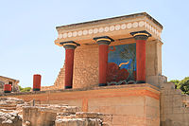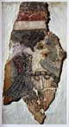
- 2)

В) Г)

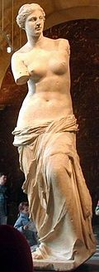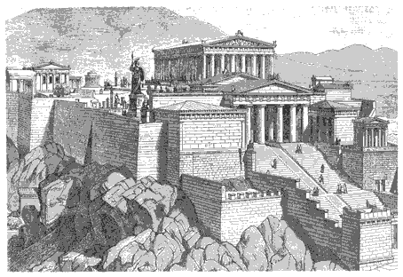

3) 4)

Д) Е)
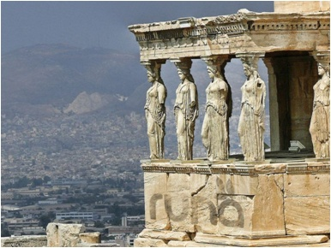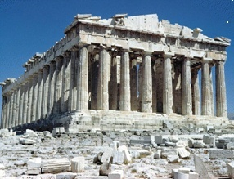
5) 6)
Ключи к тесту

1А- Кносский дворец.
2Б- мозаика из Кносского дворца «парижанка».
3В- Венера Милосская.
4Г- Акрополь в Афинах.
5Д- кариатиды в храме Эрехтейона.
6Е- Парфенон в Афинах.

Критерии оценивания задания 2: каждый правильный ответ оценивается в 1 балл.
1.6 баллов - оценка «отлично».
2.5- баллов - оценка «хорошо».
3. 4 балла - оценка «удовлетворительно».
4.Менее 3 баллов - оценка «неудовлетворительно».

Задание 3

К каким архитектурным ордерам принадлежат колонны?
1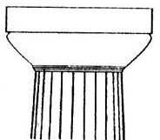 | 2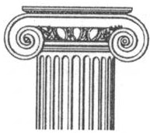 | 3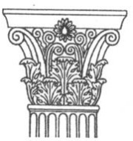

Ключи к тесту
а) коринфский б) ионический в) дорический
Критерии оценивания задания 2: каждый правильный ответ оценивается в 1 балл.
1.3 балла - оценка «отлично».
2.2- балла - оценка «хорошо».
3. 1 балл- оценка «удовлетворительно».

Задание 4
Какое из представленных определений характеризует греческий ордер:
1. дорический ордер
2. ионический ордер
3. коринфский ордер

а) Пышный, зрелищный, со сложной капителью, напоминающей цветочную корзину, имеет базу.
б) Строгий, массивный, тяжёлый, несёт в себе идею мужественности, не имеет базы.
в) Лёгкий, тонкий, с глубокими желобками, капитель напоминает завитки, имеет базу.

Ключи к тесту
А)- . коринфский ордер
Б)- дорический ордер
В) ионический ордер

Критерии оценивания задания 2: каждый правильный ответ оценивается в 1 балл.
1.3 балла - оценка «отлично».
2.2- балла - оценка «хорошо». 3. 1 балл- оценка «удовлетворительно

Задание 5
Назовите имена соответствующих богов и богинь, сыновей и дочерей Зевса: Ареса, Диониса, Афродиты, Гермеса, Деметры, Артемиды, Гипноса, Аида, Харона, Аполлона. Посейдона, Афины, Гефеста.
а) бог виноградарства, виноделия и опьянения;
б) богиня охоты и покровительница лесов;
в) богиня плодородия и земледелия;
г) бог солнечного света, спутник муз и красоты;
д) бог морей;
е) богиня мудрости и хранительница Эллады;
ж) бог несправедливой войны;
з) бог огня, покровитель кузнечного ремесла;
и) бог торговли и вестник;
к) богиня любви и красоты;
л) бог подземного царства;
м) проводник душ умерших.

Ключ к тесту
5. а) Бог виноградарства, виноделия и опьянения- Дионис.
б) Богиня охоты и покровительница лесов- Артемида.
в) Богиня плодородия и земледелия- Деметра.
г) Бог солнечного света, спутник муз и красоты - Аполлон.
д) Бог морей - Посейдон.
е) Богиня мудрости и хранительница Эллады - Афина.
ж) Бог несправедливой войны -Арес.
з) Бог огня, покровитель кузнечного ремесла - Гефест.
и) Бог торговли и вестник- Гермес.
к) Богиня любви и красоты - Афродита.
л) Бог подземного царства - Аид;
м ) Бог сна- Гипнос;
н) Проводник душ умерших- Харон

Критерии оценивания:
Оценка «отлично» - все задания выполнены правильно.
Оценка «хорошо»- допускается 1-3 неправильных ответов.
Оценка «удовлетворительно» - не менее половины ответов правильные.
Оценка «неудовлетворительно» - более половины ответов неправильные.

ПРАКТИЧЕСКОЕ ЗАДАНИЕ (ПЗ) № 1

4. Художественная культура Древнего Рима

Тематика устных сообщений:
1.Для чего Рим устраивал кровавые зрелища - гладиаторские бои?
2.Какова была внешняя политика Рима по отношению к завоеванным народам?
3. Отчего погибли Помпеи?

Критерии оценивания:
-оценка «отлично» выставляется обучающемуся, если он полностью справился с заданием, логично и последовательно изложил материал. -оценка «хорошо» выставляется, если обучающийся справился с заданием, хотя имеются отдельные незначительные неточности в логике и последовательности изложения материала. -оценка «удовлетворительно» выставляется, если задание выполнено не полностью, имеются значительные неточности в логике и последовательности изложения материала. - оценка «неудовлетворительно» выставляется, если задание не выполнено.

ТЕОРЕТИЧЕСКОЕ ЗАДАНИЕ (ТЗ) № 4
Задание 1
К определению подобрать ключевое слово

1.Племена, жившие в 1 веке до н.э. на Аппенинском полуострове- .
2.Соединение нескольких арок единой основой-.
3. Возвышенное место, на которое по преданию была выброшена корзина с Ромулом и Ремом- .
4.Близнецы, по имени одного из них (Ромула) назван Рим- .
5.Высокая прямоугольная платформа с лестницей- .
6. Площадь, рынок, являющиеся центром политической жизни в Древнем Риме,- .
7. Место суда и заключения торговых сделок- .
8. Бани в Риме- .
9.Должностное лицо, осуществляющее контроль над государственными финансами,- .
10.Прихожая- .
11. Парадный зал для приемов- .
12.Арка, поставленная в честь победы в Иудейской войне 70 г. до н.э.,- .
13.Живопись по мокрой штукатурке- .
14.Стадион, на котором происходили гладиаторские бои, морские сражения- .
15.Картины из разноцветных кусочков камня- .
16.»Храм всех богов»- .
17.Мост с трубами водопровода- .
18. Колонны, поставленные в честь знаменитого полководца или императора- .
19.Круглое по форме здание- .

Ключи к тесту

- 1.Этрусски- племена, жившие в 1 веке до н.э. на Аппенинском полуострове.
2.Аркада- соединение нескольких арок единой основой.
3. Капитолийский холм- возвышенное место, на которое по преданию была выброшена корзина с Ромулом и Ремом.
4.Ромул и Рем близнецы, по имени одного из них (Ромула) назван Рим.
5.Подиум-высокая прямоугольная платформа с лестницей.
6. Форум- площадь, рынок, являющиеся центром политической жизни в Древнем Риме.
7. Базилика- место суда и заключения торговых сделок.
8. Термы- бани.
9.Цензор - должностное лицо, осуществляющее контроль над государственными финансами.
10.Вестибюль- прихожая.
11. Атриум - парадный зал для приемов.
12.Триумфальная арка Тита - арка, поставленная в честь победы в Иудейской войне 70 г. до н.э.
13.Фреска - живопись по мокрой штукатурке.
14.Колизей - стадион, на котором происходили гладиаторские бои, морские сражения, другие состязания.
15.Мозаика - картины из разноцветных кусочков камня.
16.Пантеон - «храм всех богов».
17.Акведук - мост с трубами водопровода.
18.Триумфальные колонны - колонны, поставленные в честь знаменитого полководца или императора (Триумфальная колонна Траяна)
19.Ротонда - круглое по форме здание (Пантеон)
Критерии оценивания задания 2: каждый правильный ответ оценивается в 1 балл.
1.319-16баллов - оценка «отлично».
2.18-14- балла - оценка «хорошо».
3. 13-9 баллов- оценка «удовлетворительно».
4.Меньше 9 баллов - оценка «неудовлетворительно».

Задания 2 Назвать произведения древнеримской культуры:

1 2 3
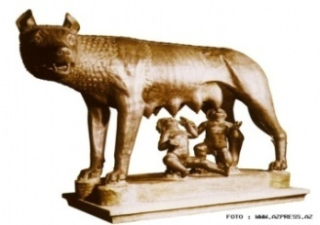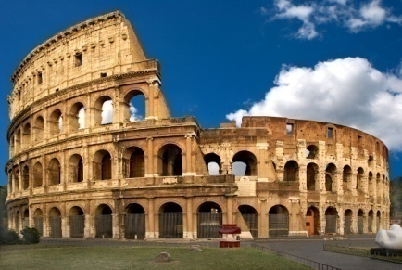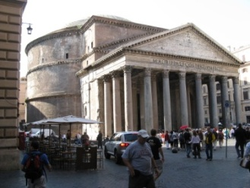
А) Б) В)

4 5 6
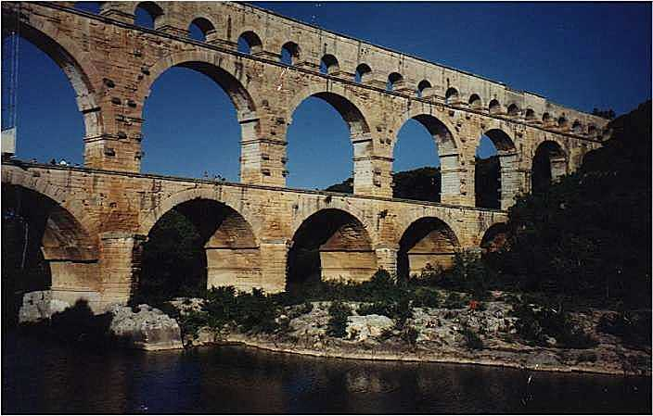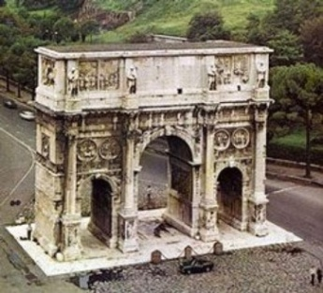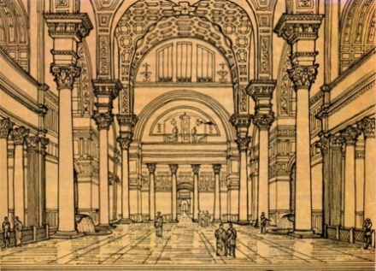
Г) Д) Е)

7
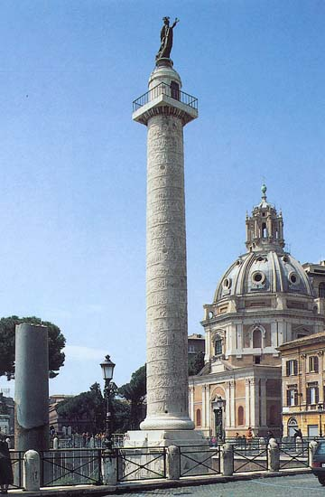
Ж)
Ключи к тесту

1А) - Капитолийская волчица;
2Б) - Колизей;
3В) - Пантеон;
4Г) - Акведук;
5Д) – Триумфальная арка;
6Е) - терма;
7Ж)- Триумфальная колонна Траяна.

Критерии оценивания:
каждый правильный ответ оценивается в 1 балл.
1.7 баллов - оценка «отлично».
2.6 - баллов - оценка «хорошо».
3. 5- баллов - оценка «удовлетворительно».
4.Менее 5 баллов - оценка «неудовлетворительно».

ПРАКТИЧЕСКОЕ ЗАДАНИЕ (ПЗ)№2

Темы для устных выступлений

1.Византийский художественный стиль времени правления Юстиниана Великого.
2. Символический смысл организации внутреннего пространства храма во времена правления династии Комнинов.
3. Основные иконографические типы изображения Богоматери и Иисуса Христа и их место в иконостасе.

Критерии оценивания:
-оценка «отлично» выставляется обучающемуся, если он полностью справился с заданием, логично и последовательно изложил материал, раскрыл тему на примерах с использованием видеоматериалов. -оценка «хорошо» выставляется, если обучающийся справился с заданием, хотя имеются отдельные незначительные неточности в логике и последовательности изложения материала; в ходе изложения использованы видеоматериалы. -оценка «удовлетворительно» выставляется, если задание выполнено не полностью, имеются значительные неточности в логике и последовательности изложения материала; видеоматериалы не использованы. - оценка «неудовлетворительно» выставляется, если задание не выполнено.
Тема 3.4 Тематика устных сообщений:
1.Особенности романского стиля и значительные архитектурные сооружения романского стиля в странах Западной Европы. 2.Архитектура и скульптурное убранство готических соборов.

Критерии оценивания:
-оценка «отлично» выставляется обучающемуся, если он полностью справился с заданием, логично и последовательно изложил материал, раскрыл тему на примерах с использованием видеоматериалов. -оценка «хорошо» выставляется, если обучающийся справился с заданием, хотя имеются отдельные незначительные неточности в логике и последовательности изложения материала; в ходе изложения использованы видеоматериалы. -оценка «удовлетворительно» выставляется, если задание выполнено не полностью, имеются значительные неточности в логике и последовательности изложения материала; видеоматериалы не использованы. - оценка «неудовлетворительно» выставляется, если задание не выполнено.
Тема 3.5
Тест 1. Назвать хронологические рамки эпохи Возрождения:
а) XIII – XVIII в.в.
б) XVI – XIX в.в.
в) XIV – XVI в.в.

2. Назвать прогрессивное движение эпохи Возрождения, направленное к освобождению личности от идейного застоя феодализма:
а) атеизм;
б) гуманизм;
в) академизм.

3. Назвать итальянского живописца, автора росписи «Тайная вечеря»:
а) Леонардо да Винчи;
б) Микеланджело;
в) Рафаэль.

4. Где находится знаменитая картина Леонардо да Винчи «Джоконда»:
а) Лувр;
б) Эрмитаж;
в) Русский музей.

5. Какому произведению можно отнести слова величайшего итальянского поэта:
Она идёт, хвале внимая,
Благим покрытая смиреньем,
Как бы небесная видение
Собою на земле являя.

6. Какой из перечисленных городов стал «столицей» итальянского Возрождения:
а) Флоренция;
б) Рим;
в) Венеция.

7. Назовите имя итальянского скульптора, крупнейшего представителя флорентийской школы («Давид», «Гаттамелата» и др.):
а) Микеланджело;
б) Донателло;
в) Леонардо да Винчи.

8. Какая из этих картин находится в Эрмитаже:
а) Сикстинская Мадонна;
б) Рождение Венеры;
в) Мадонна Литта.

9. Назовите авторов предложенных шедевров:
а) «Мадонна с цветком» –
б) «Пьета» –
в) «Рабы» –

10. Современники знали его, как великого скульптора, архитектора и живописца, но мало знали о его поэзии. Назовите его имя?
Ключи к тесту:
1. а)
2. б)
3. а)
4. а)

5. Петрарка.
6 а)
7 а)
8. в)

9.
а) «Мадонна с цветком» – Рафаэль. б) «Пьета» –Микеланджело. в) «Рабы» – Микеланджело.
10. Микеланджело.

Критерии оценивания:
каждый правильный ответ оценивается в 1 балл.
1.10-9 баллов - оценка «отлично».
2.8-7 - баллов - оценка «хорошо».
3. 6-5- баллов - оценка «удовлетворительно».
4.Менее 5 баллов - оценка «неудовлетворительно».
Тест 2
- Соотнесите автопортрет с именем автора: А) автопортрет Тициана? Б) Леонардо да Винчи? В) Рафаэля? Г) Микеланджело? Д) Рембрандта? Е) Веласкеса?

1 2 3 4 5 6
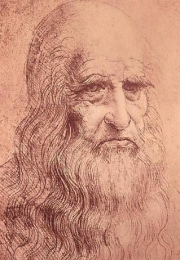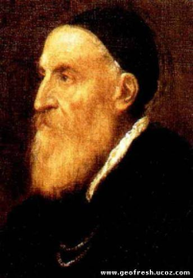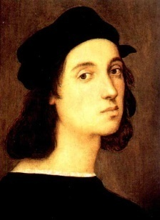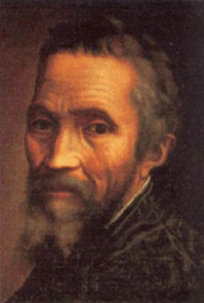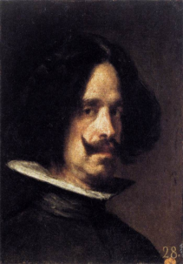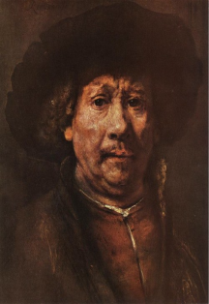
2.Какому автору принадлежит эта картина: А) Караваджо? Б) Леонардо да Винчи? В) Рафаэлю? Г)) Тициану?
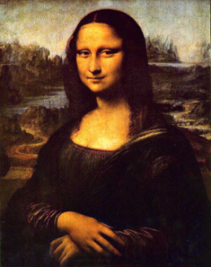
- Кто автор данной работы? Как она называется и где находится?
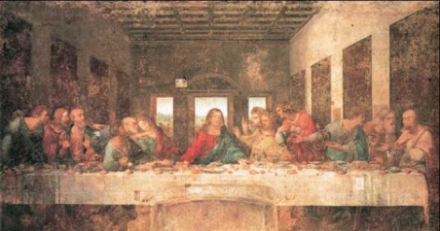
3. Как называется это произведение : «Сикстинская …»
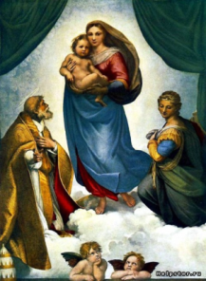
4. Кто автор этого произведения: А) Микеланджело, Б) Рафаэль, В) Леонардо да Винчи, Г) Караваджо, Д) Тициан, Е) Дюрер?
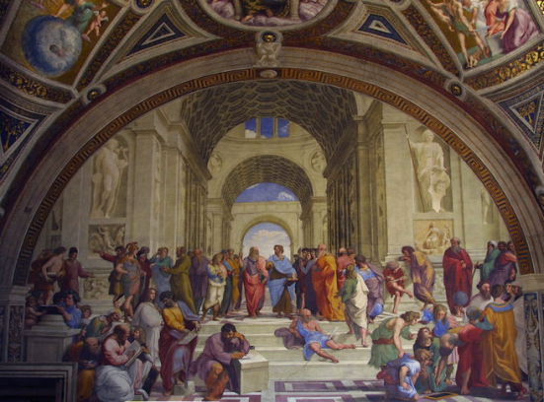
5.Из какого материала Микеланджело выполнил скульптуру Давида: А) Гранит? Б) Мрамор? В) Глина? Г) Бронза?
6.Кто автор «Сотворения мира»: А) Микеланджело? Б) Рафаэль? В) Тициан? Г) Дюрер?
7. Продолжите название картины Тициана: «… Магдалина»
8. Назвать четырех всадников в произведении Дюрера «Четыре всадника». Это:…
Ключи к тесту 2
1.1Б); 2А); 3В); 4Г); 5Е); 6Д).
2. Б) Леонардо да Винчи? 3. «Тайная вечеря», Леонардо да Винчи; Милан. 4. «Сикстинская мадонна». 5. Б) Рафаэль. 6. Б) Мрамор. 7. А) Микеланджело. 8. «Кающаяся Мария Магдалина» 9. Победитель, война, голод, смерть.
Критерии оценивания: каждый правильный ответ оценивается в 1 балл.
1.9-8 баллов - оценка «отлично».
2.7-6 - баллов - оценка «хорошо».
3. 5- 4- баллов - оценка «удовлетворительно».
4.Менее 4 баллов - оценка «неудовлетворительно».
Тема 3.6 Тематика устных сообщений:
1.Революционные преобразования в живописи М.Караваджо. 2. Особенности живописной манеры Рембрандта. 3. Эволюция творчества Д.Веласкеса.

Критерии оценивания:

-оценка «отлично» выставляется обучающемуся, если он полностью справился с заданием, логично и последовательно изложил материал, раскрыл тему на примерах с использованием видеоматериалов. -оценка «хорошо» выставляется, если обучающийся справился с заданием, хотя имеются отдельные незначительные неточности в логике и последовательности изложения материала; в ходе изложения использованы видеоматериалы. -оценка «удовлетворительно» выставляется, если задание выполнено не полностью, имеются значительные неточности в логике и последовательности изложения материала; видеоматериалы не использованы. - оценка «неудовлетворительно» выставляется, если задание не выполнено.
Тест 1
1Выбрать на соответствие произведению автора и название.
Авторы:
А) Караваджо; Рембрандт; Веласкес.
Названия произведений:
Б) «Лютнист»; «Гадалка»; «Флора»; «Урок анатомии доктора Тюльпа»; «Возвращение блудного сына»; «Пряхи»; «Менины»; «Юдифь».
1 2 3 4
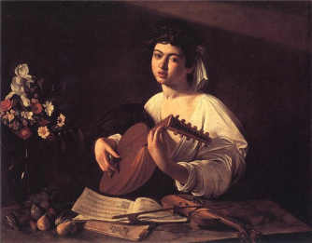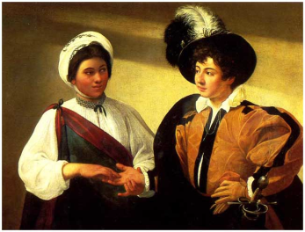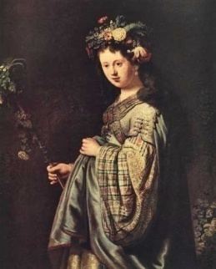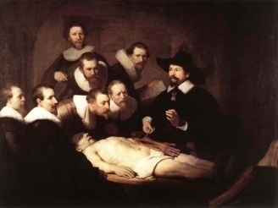
5 6 7 8
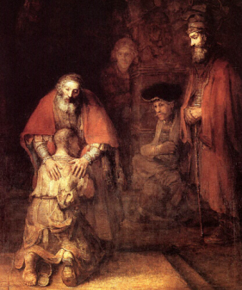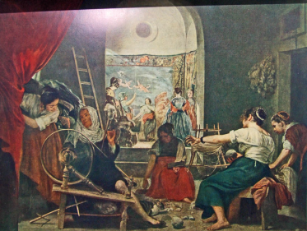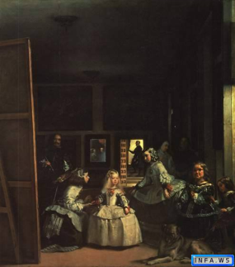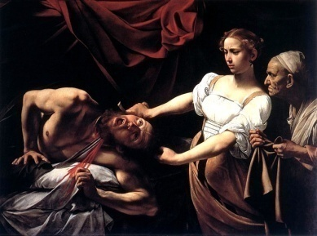

Ключи к тесту:
    - «Лютнист». Караваджо;
    - «Гадалка». Караваджо;
    - «Флора». Рембрандт;
    - «Урок анатомии доктора Тюльпа». Рембрандт.
    - «Возвращение блудного сына» Рембрандт.
    - «Пряхи». Веласкес.
    - «Менины». Веласкес.
    - «Юдифь». Караваджо.

Критерии оценивания:
каждый правильный ответ оценивается в 1 балл.
1.8 баллов - оценка «отлично».
2.7-6 - баллов - оценка «хорошо».
3. 5- 4- баллов - оценка «удовлетворительно».
4.Менее 4 баллов - оценка «неудовлетворительно».
Натюрморт, дитя XVII века, всегда наполнен предметами, несущими определенный смысл. Попробуйте определить их значение:

- череп  - песочные часы  - бабочка  - букет цветов  - дымящаяся трубка (лампа)  - пустой или наполовину выпитый бокал  - обгоревшая свеча  - мыльный пузырь | - увядание жизни  - спасение души  - кратковременность событий  - бренность всего живого  - угасшая жизнь  - человеческая жизнь  - хрупкость человеческого существования  - быстротечность времени
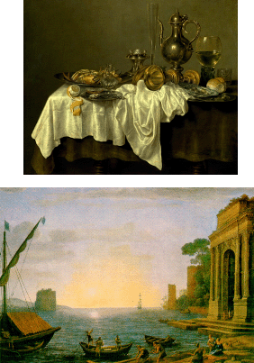

Тема 3.7

Тематика устных сообщений:

1.Особенности живописного метода импрессионистов.
2.Творчество выдающихся художников – импрессионистов: К. Моне, О.Ренуара, Э. Дега.
3.Творчество выдающихся художников постимпрессионистов: Ван Гога, П.Гогена.

Критерии оценивания:
-оценка «отлично» выставляется обучающемуся, если он полностью справился с заданием, логично и последовательно изложил материал, раскрыл тему на примерах с использованием видеоматериалов. -оценка «хорошо» выставляется, если обучающийся справился с заданием, хотя имеются отдельные незначительные неточности в логике и последовательности изложения материала; в ходе изложения использованы видеоматериалы. -оценка «удовлетворительно» выставляется, если задание выполнено не полностью, имеются значительные неточности в логике и последовательности изложения материала; видеоматериалы не использованы. - оценка «неудовлетворительно» выставляется, если задание не выполнено.
Тест 1
Выбрать на соответствие произведению автора и названия.
1.Авторы произведений:
К. Моне; О. Ренуар; Э.Мане; В.Ван Гог; Э.Дега.
2.Название произведений:
«Натюрморт с подсолнухами»; «Дама в саду»; «На террасе»; «Бар Фоли – Бержер»; «Голубые танцовщицы»; «Гладильщицы»; «Скачки»; «Портрет доктора Рея»; «Звездная ночь»; «Красные виноградники в Арле»; «Портрет Жанны Самари»; «Девушки в черном»
1 2 3 4
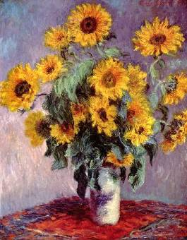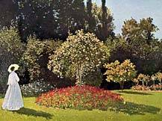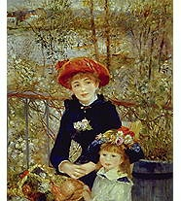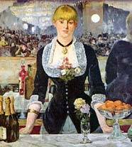
5 6 7 8
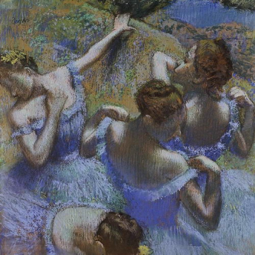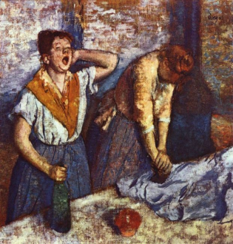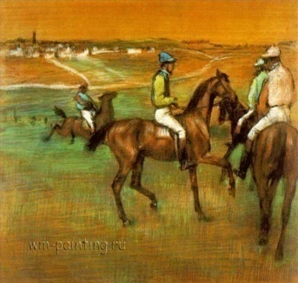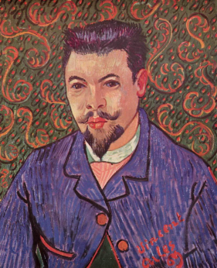
9 10 11 12
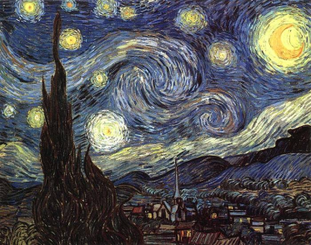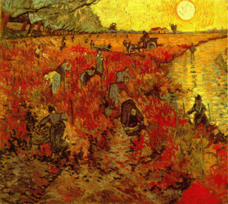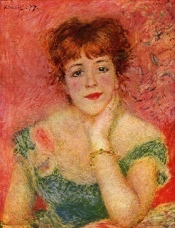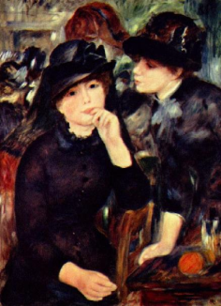
Ключи к тесту:
1.«Натюрморт с подсолнухами». К. Моне; 2.»Солнечное утро». К. Моне; 3.«На террасе». О.Ренуар; 4.«Бар Фоли – Бержер». Э. Дега; 5. «Голубые танцовщицы». Э.Дега; 6.«Гладильщицы». Э.Дега; 7.«Скачки». Э.Дега; 8. «Портрет доктора Рея». В. Ван Гог; 9.«Звездная ночь». В. Ван Гог; 10.«Красные виноградники в Арле». В. Ван Гог; 11. «Портрет Жанны Самари». В. Ван Гог; 12.«Девушки в черном». В. Ван Гог.
Критерии оценивания: каждый правильный ответ оценивается в 1 балл.
1.12- 11 баллов - оценка «отлично».
2.10- 8- баллов - оценка «хорошо».
3. 7- 4- баллов - оценка «удовлетворительно».
4.Менее 4 баллов - оценка «неудовлетворительно».
Раздел 4. Тема 4.1

Контрольная работа

Тест 1

1. Языческий идол - .
2. Название церкви, возведенной на десятую часть княжеских доходов - .
3.Вместительное помещение для готовящихся к крещению - .
4. Имя первого русского князя, принявшего христианство - .
5. Основная конструкция христианских храмов - .
6. Памятник древнерусского зодчества, посвященный Божественной премудрости - .
7. Произведения для украшения храмов, «мерцающая живопись» - .
8. Произведение на стене для украшения храмов, живопись по мокрой штукатурке - .
9. Искусство писать иконы - .
10. Первый русский иконописец, о котором упоминают летописи - .
11. Кому принадлежат первые изображения Богоматери. Сколько им написано ликов Богоматери - .
12. Так называется икона, запечатлевшая Спасителя. Почему она так называется. С каким великим сражением связано вынесение стяга с изображением Спасителя - .

Тест 2 Назвать данные произведения древнерусской живописи.
1 2 3 4
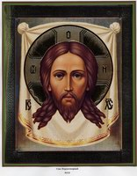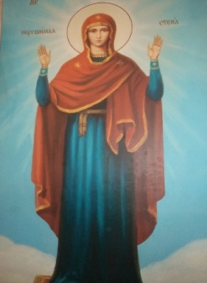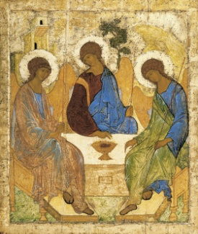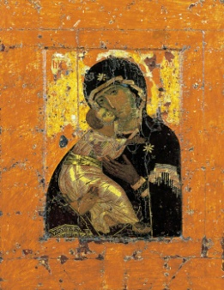

Тест 3 Назвать произведения древнерусской архитектуры:
1 2
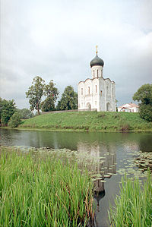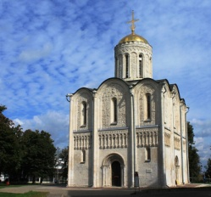
3
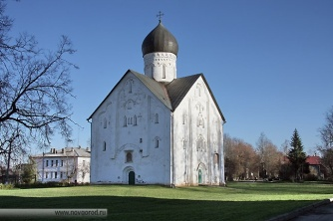

4 5
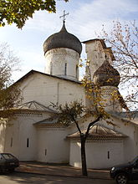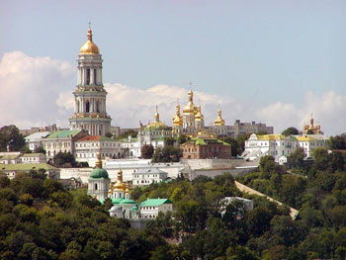
6
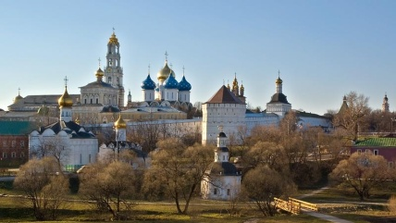
7
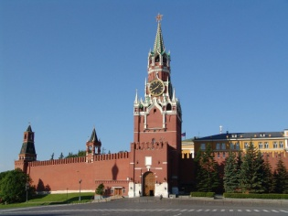
8
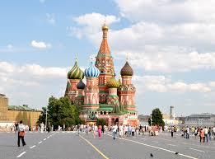
9

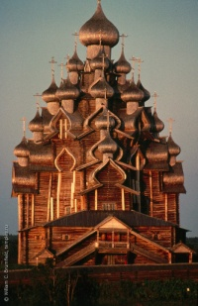

Ключи к тесту 1
1. Языческий идол – кумир..
2. Название церкви, возведенной на десятую часть княжеских доходов – Десятинная церковь .
3.Вместительное помещение для готовящихся к крещению - притвор .
4. Имя первого русского князя, принявшего христианство - Владимир .
5. Основная конструкция христианских храмов – крестово - купольная.
6. Памятник древнерусского зодчества, посвященный Божественной премудрости – Софийский собор.
7. Произведения для украшения храмов, «мерцающая живопись» - мозаика .
8. Произведение на стене для украшения храмов, живопись по мокрой штукатурке - фреска .
9. Искусство писать иконы - иконопись .
10. Первый русский иконописец, о котором упоминают летописи - Алимпий .
11. Кому принадлежат первые изображения Богоматери. Сколько им написано ликов Богоматери – Евангелист Лука. Всего он написал три лика .
12. Как называется икона, запечатлевшая Спасителя. Почему она так называется. С каким великим сражением связано вынесение стяга с изображением Спасителя – Спас Нерукотворный. Был вынесен перед началом Куликовской битвы .

Ключи к тесту 2
      - Икона Спаса Нерукотворного.
      - Икона "Оранта" ("Молящаяся").
      - Икона «Троица» А.Рублева.
      - Икона «Владимирская Богоматерь».
Ключи к тесту 3
1.Церковь Покрова на Нерли во Владимире.
2.Дмитриевский собор во Владимире.
3.Церковь Спаса на Ильине улице в Новгороде.
4.Церковь Николы на Усохе в Пскове.
5.Киево - Печерская лавра в Киеве.

6.Троице- Сергиева Лавра
7.Московский Кремль, Спасская башня.
8.Храм Василия Блаженного (Храм Покрова) в Москве. 9.Церковь Спаса Преображения в Кижах.
Критерии оценивания: каждый правильный ответ оценивается в 1 балл.
1.25-23 балла - оценка «отлично».
2.23-16- баллов - оценка «хорошо».
3. 15-8- баллов - оценка «удовлетворительно».
4.Менее 7 баллов - оценка «неудовлетворительно».

Тема 4.2
Темы устных выступлений:
1Архитектурные достопримечательности Петропавловской крепости.
2.Архитектура Зимнего дворца.
3.Сюжетно- тематическая картина и портрет во второй половине XIX века.

Критерии оценивания:
-оценка «отлично» выставляется обучающемуся, если он полностью справился с заданием, логично и последовательно изложил материал, раскрыл тему на примерах с использованием видеоматериалов. -оценка «хорошо» выставляется, если обучающийся справился с заданием, хотя имеются отдельные незначительные неточности в логике и последовательности изложения материала; в ходе изложения использованы видеоматериалы. -оценка «удовлетворительно» выставляется, если задание выполнено не полностью, имеются значительные неточности в логике и последовательности изложения материала; видеоматериалы не использованы. - оценка «неудовлетворительно» выставляется, если задание не выполнено
Тест:

А) Соотнести названия произведений русской живописи и автора:
Авторы произведений:
1.А. Иванов;
2. О. Кипренский;
3. К. Брюллов;
4. П. Федотов;
5. В. Боровиковский;
6.Ф. Рокотов;
Названия произведений:
«Портрет Лопухиной»; «Явление Христа народу»; «Портрет Дьяковой – Львовой»; «Портрет Дениса Давыдова»; «Портрет Струйской»; «Сватовство майора»; «Всадница»;
«Последний день Помпеи»; «Свежий кавалер»; «Завтрак аристократа»; «Портрет А.Пушкина»

А) Б) В)

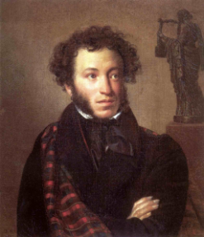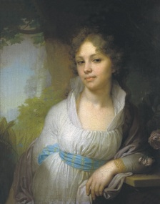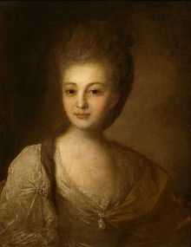

Г) Д)

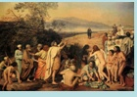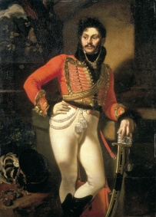

Е)

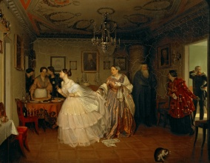

Ж)

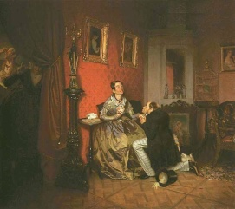

З) И)

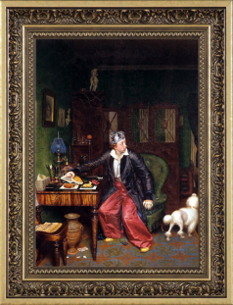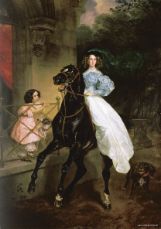

К)
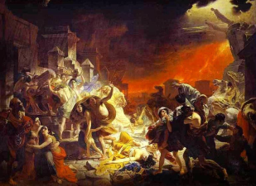

Б) Соотнести название архитектурного сооружения и фото.

1.Петропавловская крепость.
2.Собор Петра и Павла (арх. Трезини).
3. Зимний дворец (арх.Ф.Растрелли)
4.Смольный монастырь (арх.Ф.Растрелли).
3.Михайловский замок в Петербурге.

Ключи к тесту:
1И.
2А; Д.
3И; К.
4Е; Ж; З.
5Б.
6В.

Критерии оценивания: каждый правильный ответ оценивается в 1 балл.

1.10-9 баллов - оценка «отлично».
2.8-7 баллов - оценка «хорошо».
3. 6-5- баллов - оценка «удовлетворительно».
4.Менее 5 баллов - оценка «неудовлетворительно».

Тема 4.2

Темы рефератов:

1.Мономентальное рококо в творчестве Ф.Б. Растрелли. 2.Творчество выдающихся живописцев русского классицизма эпохи Екатерины II.
Критерии оценивания:

-оценка «отлично» выставляется обучающемуся, если он полностью справился с заданием, раскрыл тему творчества Ф.Б. Растрелли и выдающихся живописцев русского классицизма на примерах с использованием видеоматериалов; -оценка «хорошо» выставляется, если обучающийся справился с заданием, но испытывал затруднения при самостоятельном анализе произведений искусства; -оценка «удовлетворительно» выставляется, если задание выполнено не полностью; обучающийся проанализировать самостоятельно произведения искусства не может; видеоматериалы отражают частично творчество выдающихся представителей искусства вт. п. XIX в.; - оценка «неудовлетворительно» выставляется, если задание не выполнено.
Тема 4.3
Темы для устных выступлений

1.Значение творчества художников – передвижников в деле просветительства русского общества.
2.Особенности русской пейзажной живописи.
3. Музыкальные традиции русской музыки Х1Хвека.

Критерии оценивания

- оценка «отлично» выставляется обучающемуся, если он полностью справился с заданием; подобранный видеоматериал и музыкальные фрагменты говорят о большом вкусе и знании подобранного материала; - оценка «хорошо» выставляется, если обучающийся справился с заданием, но затруднялся в самостоятельном подборе видеоматериала и музыкальных фрагментов. - оценка «удовлетворительно» выставляется, если задание выполнено не полностью, материал излагается неуверенно; видеоматериал и музыкальные фрагменты самостоятельно в выступлении не может; - оценка «неудовлетворительно» выставляется, если задание не выполнено.
Тестовое задание 1

А). Подберите к названиям музыкальных произведений их авторов:

1. «Борис Годунов»-
2. «Пиковая дама»-
3. «Лебединое озеро»-
4. «Евгений Онегин»-
5. «Иван Сусанин»-
6. «Князь Игорь»-
7. «Садко»-

Для справки: П. Чайковский; М. Мусоргский; М.Глинка; А.Бородин; Н. Римский- Корсаков.

Б). Напишите имена художников, авторов следующих картин:
1.«Утро стрелецкой казни»-
2. «Бурлаки на Волге»-
3.«Неизвестная»-
4.«Богатыри»-
5. «Девятый вал»-
6. «Утро в сосновом лесу»-
7. «Рожь»-
8. «Березовая роща»-
9. «Грачи прилетели»-
10. «Над вечным покоем»-
11. «Золотая осень»-
12. «Март»-
13. «Лунная ночь на Днепре»-
14. «Тройка»-
15. «Чаепитие в Мытищах»-
16.»Боярыня Морозова»-
17. «Иван – царевич на сером волке»-
18. «Иван Грозный убивает своего сына Ивана»-

Для справки: И. Крамской; В. Перов; И.Репин; В. Васнецов; И. Айвазовский» И.Шишкин; А. Куинджи; И. Суриков; А. Саврасов; И. Левитан.

Ключи к тестовому заданию 1

А)
1.«Борис Годунов» - М. Мусоргский.
2. «Пиковая дама» - П. Чайковский.
3. «Лебединое озеро» - П. Чайковский.
4. «Евгений Онегин» - П. Чайковский.
5. «Иван Сусанин» - М.Глинка.
6. «Князь Игорь» - А.Бородин.
7. «Садко» - Н. Римский- Корсаков.

Б)
1.«Утро стрелецкой казни» - И. Суриков
2. «Бурлаки на Волге» - И.Репин
3.«Неизвестная» - И. Крамской
4.«Богатыри» - В. Васнецов
5. «Девятый вал» - И. Айвазовский
6. «Утро в сосновом лесу» - И.Шишкин
7. «Рожь» - И.Шишкин
8. «Березовая роща» - А. Куинджи
9. «Грачи прилетели» - А. Саврасов
10. «Над вечным покоем» - И. Левитан.
11. «Золотая осень» - И. Левитан.
12. «Март» - И. Левитан.
13. «Лунная ночь на Днепре» - А. Куинджи
14. «Тройка» - В. Перов
15. «Чаепитие в Мытищах» - В. Перов
16.»Боярыня Морозова» - И. Суриков
17. «Иван – царевич на сером волке» - В. Васнецов
18. «Иван Грозный убивает своего сына Ивана» - И.Репин

Критерии оценки: каждый правильный ответ оценивается в 1 балл.

1. 25 - 23 баллов - оценка «отлично».
2.22- 18 баллов - оценка «хорошо».
3. 17- 10 - баллов - оценка «удовлетворительно».
4.Менее 9 баллов - оценка «неудовлетворительно».
Тестовое задание 2

Назвать авторов и названия данных произведений:

1 2
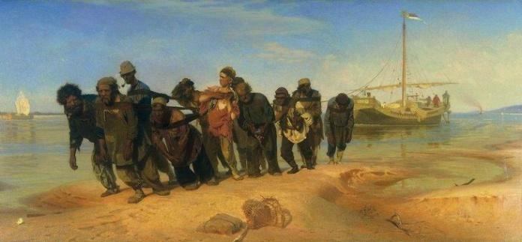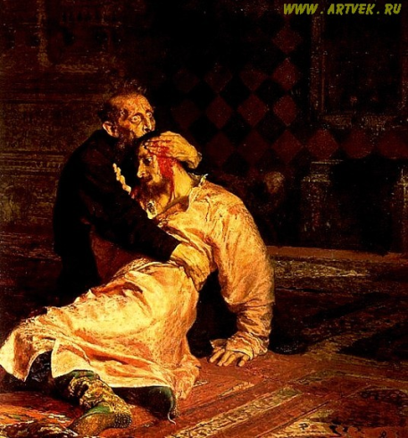

3 4

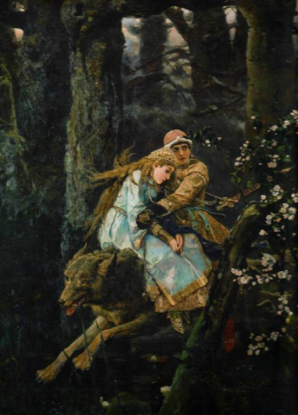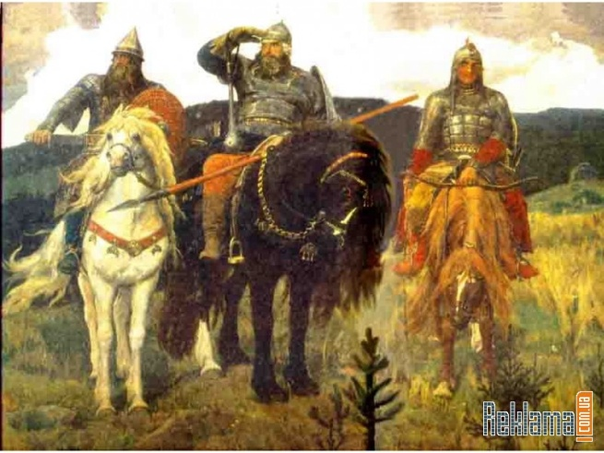

5 6

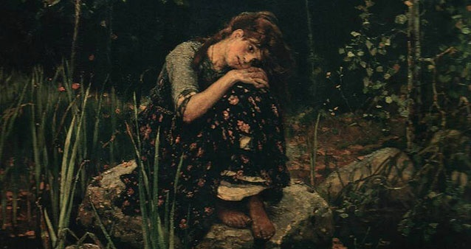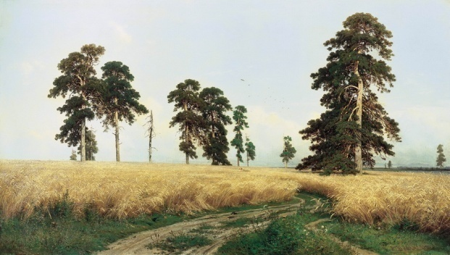
7 8

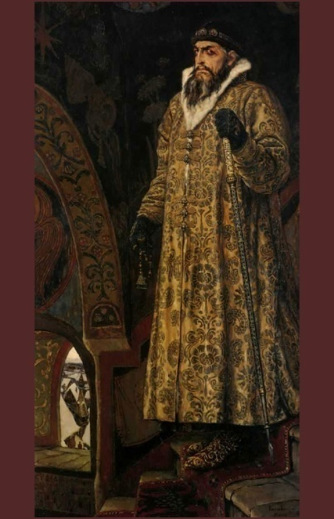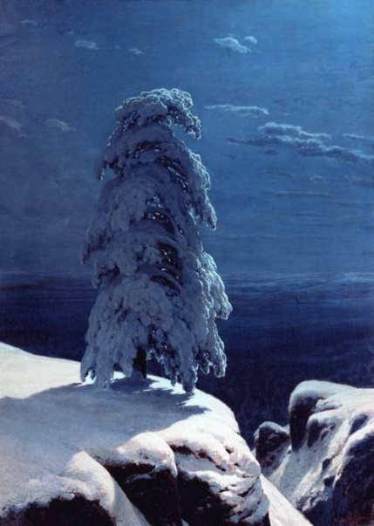

9 10
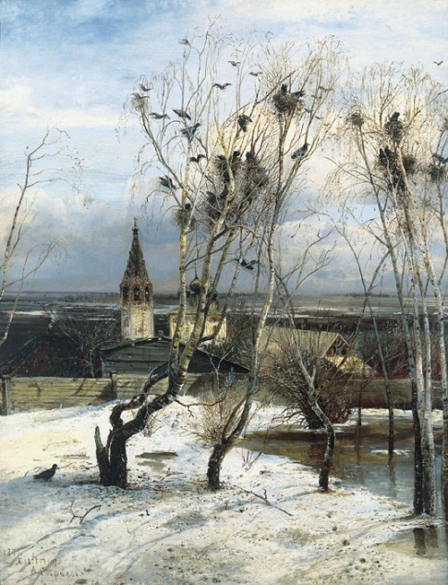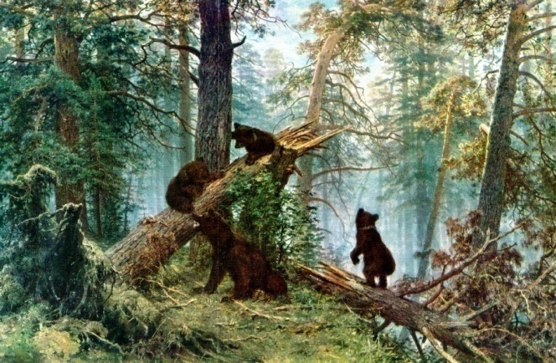

11 12

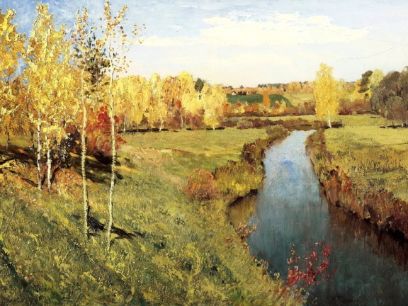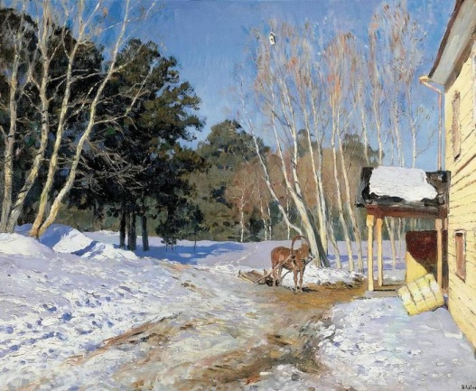

13 14

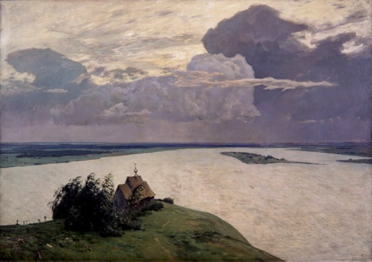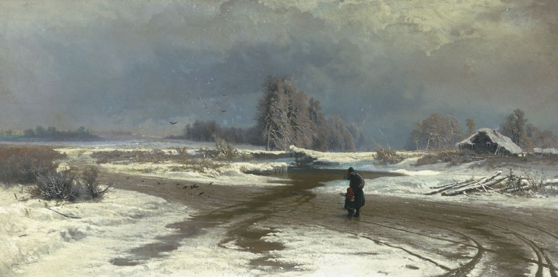

15 16

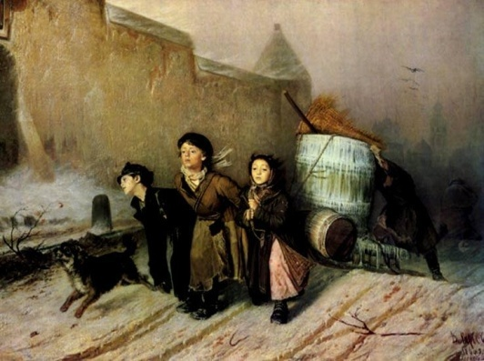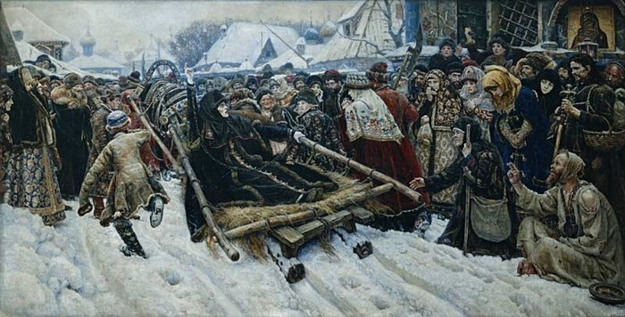

17 18

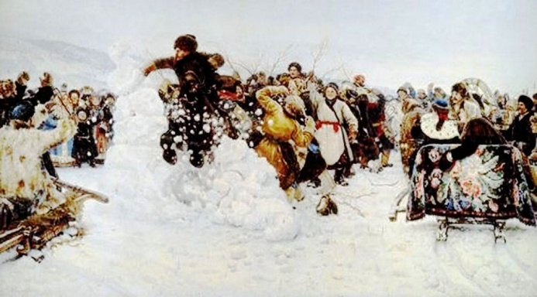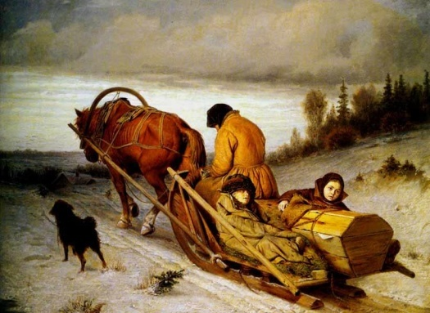

19 20

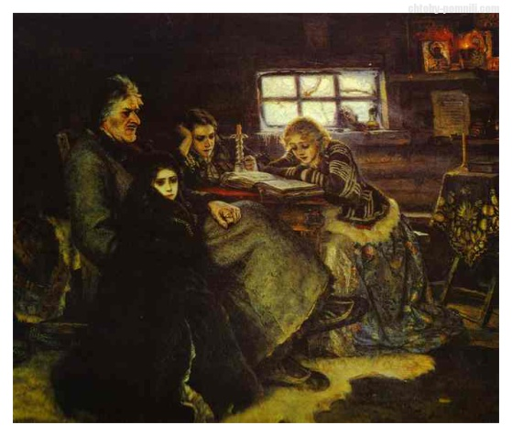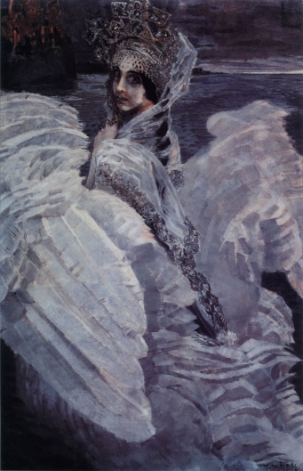

Ключи к тестовому заданию 2:

1.«Бурлаки на Волге». И. Репин.
2. «Иван Грозный убивает сына Ивана». И. Репин
3. «Иван – царевич на сером волке». В.Васнецов.
4. «Три богатыря». В.Васнецов.
5. «Алёнушка». В.Васнецов.
6. «Рожь». И.Шишкин.
7. «Иван Грозный». В.Васнецов
8. «На севере диком». И.Шишкин.
9. «Грачи прилетели». А. Саврасов
10. «Утро в сосновом лесу». И.Шишкин.
11. «Золотая осень». И.Левитан.
12. «Март». И.Левитан
13. «Над вечным покоем». И.Левитан
14. «Оттепель».
15. «Тройка».
16. «Боярыня Морозова».
17. «Взятие снежного городка».
18. «Проводы покойника».
19. «Меньшиков в Березове».
20. «Царевна – лебедь».

Критерии оценки: каждый правильный ответ оценивается в 1 балл.

1. 20 - 17 баллов - оценка «отлично».
2.16-14 баллов - оценка «хорошо».
3. 13- 10 - баллов - оценка «удовлетворительно».
4.Менее 9 баллов - оценка «неудовлетворительно».

Тема 4.4 Русское искусство концаХ1Х - начала XX века
Задание 1
Найти соответствие произведений живописи и авторов художественного объединения 20 века «Бубновый валет»
А) И.Машков
Б) К.Малевич
В) Н.Гончарова
Г) А.Лентулов
Названия произведений:
«Натюрморт», «Дама с фазанами, «Спортсмены», «Черный квадрат» «Автопортрет», «Собор Василия Блаженного».
Произведения:
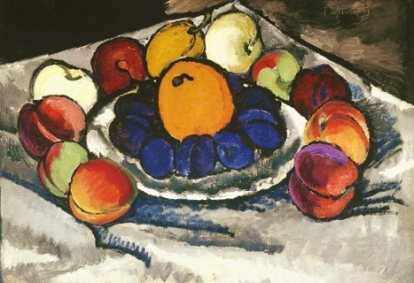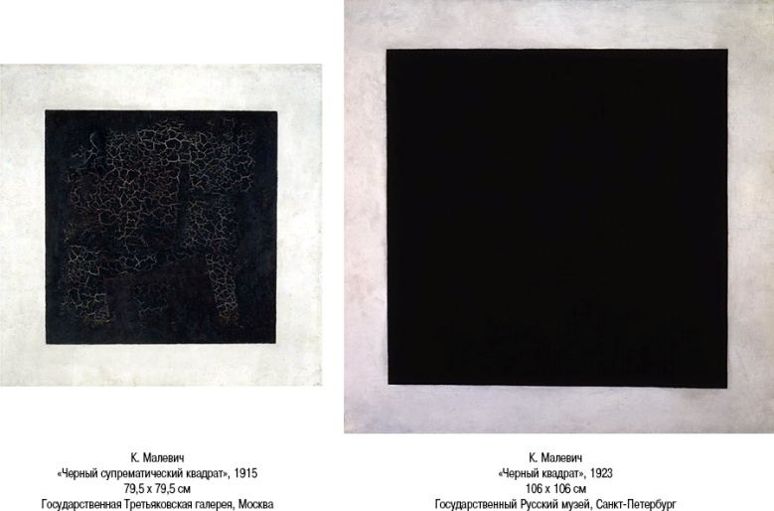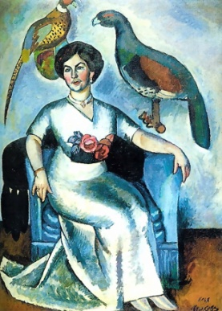

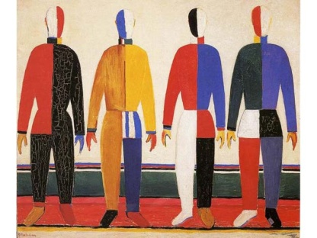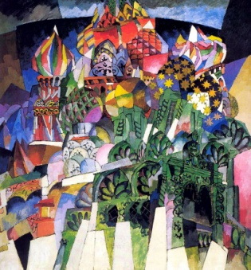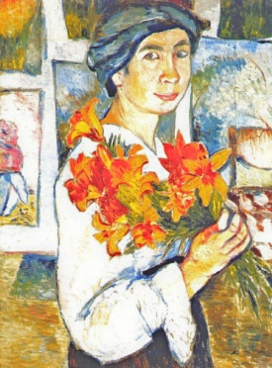

Ключи к тестовому заданию 2:

Художник | Название произведения | Произведение
А) И.Машков | «Натюрморт» | 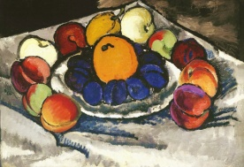
 | «Дама с фазанами» | 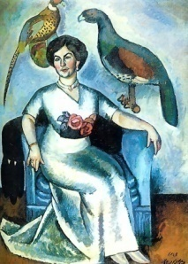
Б) К.Малевич | «Спортсмены» | 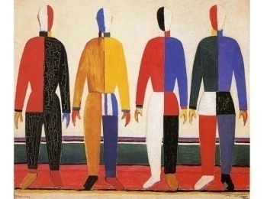
 | «Черный квадрат» | 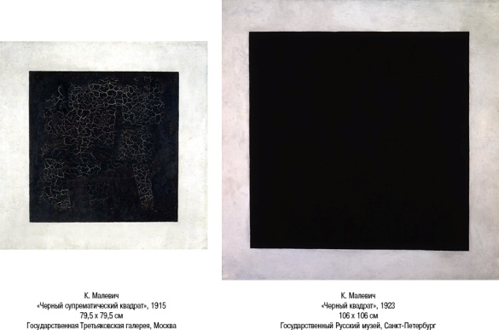
В) Н.Гончарова | «Автопортрет», | 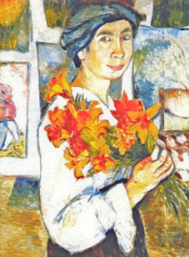
Г) А.Лентулов | «Собор Василия Блаженного» | 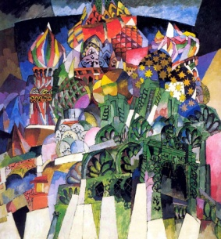

Критерии оценки: каждый правильный ответ оценивается в 1 балл.

1. 6 баллов - оценка «отлично».
2.5 баллов - оценка «хорошо».
3. 4 - баллов - оценка «удовлетворительно».
4.Менее 4 баллов - оценка «неудовлетворительно».

Задания для дифференцированного зачета
Вариант А
Задание1
Условия выполнения
- Внимательно прочитайте вопросы и выберите правильный вариант ответа.
- Время выполнения: 45минут.
Задание 1

Выберите единственный вариант ответа

1.Термин «Античность» означает: а) древний; б) старый; в) классический.

2.В каком веке возник термин «Античный»: а)15в, б)14, в)16в.

3.Памятник эгейской архитектуры, обнаруженный на острове Крит :
а) Кносский дворец, б) Львиные ворота, в) Акрополь.

4.Назовите храмы Афинского Акропля:
а) Пантеон; б) святилище Фортуны; в) Эрехтейон; г) храм Артемиды.

Задание 2
Выберите единственный вариант ответа

. Господствующим направлением в русском искусстве начала XIX века оставался
а) сентиментализм
б) романтизм
в) реализм
г) классицизм

Задание 3
Выберите единственный вариант ответа
Представителем классицизма в живописи начала XIX века стал

а) О.А.Кипренский
б) В.А.Тропинин
в) К.П.Брюллов
г) А.А.Иванов
Практическое задание
Раскрыть значение Товарищество передвижных художественных выставок для развития и популяризации отечественного искусства

Ключи к заданиям
Задание1
1.А)
2.Б), В)
3.Б)
4.А), В)
Задание 2
1.Г)
Задание 3
1.В)

Критерии оценивания: каждый правильный ответ оценивается в 1 балл.
1.8 баллов - оценка «отлично».
2.7- баллов - оценка «хорошо».
3. 6-5- баллов - оценка «удовлетворительно».
4.Менее 5 баллов - оценка «неудовлетворительно».

Практическое задание
Критерии оценивания

-оценка «отлично» выставляется обучающемуся, если он полностью справился с заданием, успешно раскрыл значение Товарищество передвижных художественных выставок для развития и популяризации отечественного искусства, привел доказательные примеры (более трех).
-оценка «хорошо» выставляется, если обучающийся справился с заданием, хотя имеется отдельные незначительные неточности в логике передачи содержания, доказательные примеры приведены, нов недостаточном количестве(не менее 2-3).
-оценка «удовлетворительно» выставляется, если задание выполнено не полностью, доказательная база слабая, в логике изложения имеются недостатки, лексика ограничена.
- оценка «неудовлетворительно» выставляется, если задание не выполнено, ответ не отражает содержание указанного задания; отсутствует логика в тексте.

Вариант Б
Условия выполнения
Внимательно прочитайте вопросы и выберите правильный вариант ответа.
Время выполнения: 45минут.
Задание 1

Установите соответствие между названием произведения и его автором

Название произведения | Автор
А) « Свежий кавалер »  Б) « На пашне. Весна »  В) « Последний день Помпеи »  Г) портрет А.С.Пушкина  Д) « Кружевница »  Е) « Явление Христа народу » | 1) К.П.Брюллов  2) О.А.Кипренский  3) В.А.Тропинин  4) А.А.Иванов  5) П.А.Федотов  6) А.К.Венецианов
К каждой позиции первого столбца подберите соответствующую позицию второго и запишите его в таблицу выбранные цифры под соответствующими буквами.
А | Б | В | Г | Д | Е

Задание 2

Расположите в хронологической последовательности время создания архитектурных сооружений начала XIX века
А) здание Адмиралтейства в Петербурге
Б) храм Христа Спасителя
В) Театральная площадь с Большим театром
Г) Казанский Собор

К каждой позиции первого столбца подберите соответствующую позицию второго и запишите его в таблицу выбранные цифры под соответствующими буквами.

А | Б | В | Г

Задание 3
Установите соответствие между направлением искусства и его основными особенностями
Направление искусства | Основные особенности
А) реализм  Б) романтизм  В) сентиментализм  Г) классицизм | 1) подражание античным образцам  2) характеризуется вниманием к душевной жизни человека  3) оптимизм и стремление показать высокое значение человека  4) правдивое воспроизведение действительности в её типических чертах

К каждой позиции первого столбца подберите соответствующую позицию второго и запишите его в таблицу выбранные цифры под соответствующими буквами.
А | Б | В | Г

Практическое задание
Написать эссе: «Какую роль играет культура в жизни человека»

Ключи к заданиям
1.
А | Б | В | Г | Д | Е
5 | 6 | 1 | 2 | 3 | 4

2.
А | Б | В | Г
2 | 4 | 3 | 1

3.
А | Б | В | Г
4 | 3 | 2 | 1

Критерии оценивания: каждый правильный ответ оценивается в 1 балл.
1.14-13 баллов - оценка «отлично».
2.12-11- баллов - оценка «хорошо».
3. 10-7- баллов - оценка «удовлетворительно».
4.Менее 7 баллов - оценка «неудовлетворительно».

Критерии оценки «эссе»
-оценка «отлично» выставляется обучающемуся, если он полностью справился с заданием, успешно раскрыл содержание, логично и последовательно изложил материал, приведя доказательные примеры важности соблюдения норм культуры быта, поведения; важную роль эстетической культуры в жизни человека.
-оценка «хорошо» выставляется, если обучающийся справился с заданием, хотя имеется отдельные незначительные неточности в логике передачи содержания.
-оценка «удовлетворительно» выставляется, если задание выполнено не полностью, доказательная база слабая, в логике изложения имеются недостатки, лексика ограничена.
- оценка «неудовлетворительно» выставляется, если задание не выполнено, ответ не отражает содержание указанного задания; отсутствует логика в тексте.

3.Организация контроля и оценки уровня освоения учебной дисциплины

Для обеспечения качественного освоения требований ФГОС СПО применяются следующие методы и формы контроля и оценки результатов:
Текущий контроль освоения знаний и умений в контексте формируемых компетенций осуществляется при проведении теоретических и практических занятий. Основными методами текущего контроля являются:
- устный фронтальный и индивидуальный опрос на теоретическом занятии, при защите практических работ;
- письменный контроль на теоретическом занятии;
- практический контроль на ПЗ;
- взаимоконтроль при работе в малых группах на теоретическом занятии, при выполнении практических работ;
- наблюдения за деятельностью обучающихся на практических занятиях;
самоконтроль при выполнении самостоятельной работы обучающихся, являющийся значимым методом контроля, т. к. рабочая программа учебной дисциплины «Мировая художественная культура» включает в себя самостоятельную работу обучающихся в количестве 20 часов, предусматривающую различные виды деятельности ( написание сообщений и рефератов, составление глоссария темы, подготовка ответов на контрольные вопросы, выполнение практических заданий на домашнем компьютере, подготовка отчетов по практическим работам, поиск информации в Интернет). Кроме того, данный вид деятельности позволяет оценить и уровень сформированности ОК обучающихся.
Условием допуска к промежуточной аттестации является успешное выполнение всех практических занятий.
Промежуточная аттестация. Промежуточный контроль освоения учебной дисциплины осуществляется при проведении зачета. Предметом оценки освоения являются знания и умения, заданные ФГОС. Для этого обучающимся предлагаются комплексные практические и тестовые задания
Используется пятибалльная оценка, которая заносится в экзаменационную ведомость и зачетную книжку. Студент, получивший неудовлетворительную оценку, допускается до повторной сдачи зачёта, после получения допуска учебной части.

Правила заполнения таблицы см. в разъяснениях по разработке КОС
Указываются коды и наименования результатов обучения в соответствии с программой учебной дисциплины (знания, умения) или профессионального модуля( общие, профессиональные компетенции, умения, знания, практический опыт).
№ задания указывается, если предусмотрен.

